1
Einleitung

Zunächst wird das Thema eingeführt indem ein kleines Beispiel Szenario beschrieben wird, um erst mal zu verstehen was das zu beschreibende System leisten können muss. Anschließend wird das Problem mitsamt Ziele und Aufgaben beschrieben und festgesetzt.

1.1 Szenario

Max Mustermann sitzt an einem dunklen Winterabend , auf dem Sofa seiner intelligenten Wohnung. Dort stellt er die Füße auf dem Hocker und öffnet das Buch, das er heute Mittag per Post zugeschickt bekommen hat. Als Max zu lesen beginnt, bemerkt er das die Lichtverhältnisse im Raum zu gering sind, um sein Vorhaben zu bewältigen. Seine intelligente Wohnung kommt Max dabei entgegen die Situation auf seine Verhältnisse anzupassen, indem sie mit allen Lichtern vernetzt ist und eine Kinect Sensorkamera zu Verfügung stellt, über der Max mit ihr interagieren kann. Dazu winkt Max der Kinect 1 bis 2 Sekunden zu, bis sie ein Rückmeldeton von ihr gibt, der die Bereitschaft zur Interaktion signalisiert. Er zeigt mit der Hand auf eine Wandleuchte der Vorderwand worauf hin diese angeht. Als er bemerkt das diese Leuchte nicht direkt auf ihm leuchtet, winkt er der Kinect nochmal zu, zeigt gleichzeitig mit der einen Hand auf der Selben Wandleuchte und mit der anderen auf der nebenan hängenden. Jetzt geht die erste Leuchte aus und die zweite an, wobei diese für ein besseres Lichtverhältnis sorgt, mit dem Max sein Buch lesen kann. Nachdem er ein paar Seiten durchgelesen hat, beschließt er aufzuhören um Schlafen zu gehen. Er winkt ein letztes mal der Kamera zu und Zeigt in Richtung der Jalousien, damit diese herunter gehen.
Nach einiger Zeit beschließen Max mit seiner Freundin Erika zusammen zu ziehen und gestalten die Wohnung kurzerhand nach Erikas Bedürfnissen um. Nach der Fertigstellung setzt sich Max am Rechner und öffnet ein Konfigurationsprogramm, wo er spezifizieren und damit der Kinect zeigen kann, wo alle Komponenten die er ansteuern kann, sich im Raum befinden.

1.2 Zielsetzung und Aufgaben

Ziel dieser Arbeit ist es also ein System für den Alltagsgebrauch zu konzipieren und zu entwickeln, welches in Intelligenten Räumen eingesetzt werden soll. Dieses soll fähig sein mit dem Nutzer per Gesten zu interagieren um so, Komponenten kumulativ ansteuern zu können.

Dieses System bringt also eine Reihe von Aufgaben mit sich die hier aufgelistet und in den nächsten Kapiteln, einzeln spezifiziert werden:
- Es soll eine Anwendung entwickelt werden, die Gesten erkennt und entgegennimmt.
- Es soll ein Client/Server Model bereitgestellt werden, dass Steuersignale verschickt bzw. verarbeitet, um so die gewünschten Komponenten anzusteuern. Es sollen dabei beliebig viele Industriestandards(z.b ZigBee [ZB14] oder KNX [KNX14]) mit einbezogen werden können.
- Es soll ein Konfigurationsprogramm mit enthaltender Benutzeroberfläche entwickelt werden, um die gewünschten Komponenten und deren Position im Raum spezifizieren zu können.
- Zur Vervollständigung soll auch ein Server entwickelt werden, der Zugang für das ansteuern von 433-Mhz Band Funksteckdosen verschaffen kann. Dabei soll aber die Flexibilität des Systems nicht gefährdet werden, sodass auch auf andere Serverarchitekturen wie die von openHAB [OA14] zugegriffen werden kann.
- Und Schließlich soll eine Architektur bereitgestellt werden, mit der das System akkresziert und damit um weitere „Add-ons“ erweitert werden kann. Mit den „Add-ons“ können dann auch Endgeräte per Gesten angesteuert werden, die nicht auf Elementarzustand(Ein und Aus) beschränkt sind, sondern verschiedene Zustände annehmen können. Beispiele dafür sind der Fernseher oder dimmbare und Farbwechselnde Leuchten.

1.3 Problembeschreibung

Wie oben zu entnehmen ist, geht es in dieser Arbeit also nicht nur um eine Software zu Entwickeln, sondern auch eine Infrastruktur bereitzustellen in der Software, Sensoren, Aktoren und beliebig viele ansteuerbare Komponenten mit einander Vernetzt, und zur richtigen Zeit angesprochen werden können. Für jeden Aspekt dieses Systems entstehen Fragen und damit zu lösende Probleme wie:

- Welche Gesten sollen für die Interaktion „erstellt“ und verwendet werden?
- Welche Hardware soll für Gestensteuerung, Steuerungseinheit, Feldgeräte etc. Verwendet werden?
- Wie und wann soll eine Interaktion mit dem System starten bzw. welches Kommando soll die Interaktion triggern?
- In welchen Abstand sollen Schaltsignale eintreten um so Konflikte zu vermeiden?
- Wie soll die Anwendung auf verschieden Serverarchitekturen zurückgreifen können?
- Welche Kommunikations-Schnittstellen sollen auf dem Client/Server Model verwendet werden?
- Wie soll man die Anwendung konfigurieren können und Persistenz gewährleisten?

Die Probleme werden in Kapitel 3 auf den Grund gegangen und Anforderungen gestellt. Anschließend wird in Kapitel 4 die Realisierung beschrieben.

1.4 Zielgruppen

Es bleibt die Frage offen, welche Zielgruppen das System berücksichtigen soll. Da es sich um eine kumulative Steuerung handelt, ist es keine Notwendige sondern eine empfehlenswerte Lösung, die sich adaptiv auf Tätigkeiten im Alltag einstellen lässt. Sie bittet sich für Leute an die einen gewissen Komfort anstreben, kann aber auch für Gehbehinderte oder mobilitätseingeschränkte Menschen eingesetzt werden. Es kommt ihnen entgegen weil man verschiedene Abläufe von einer Stelle aus, ohne großen Aufwand, ansteuern kann. Im wesentlichen stellt aber dieses System ein Ansatz dar, wie möglicher weise das Wohnen von Morgen ungefähr aussehen könnte, indem es eine Vorstellung davon gibt, wie man mit intelligenten Räumen interagieren und kooperieren kann, um so alltägliche Abläufe zu steuern.

2. Zuordnung und Motivation

In diesem Kapitel wird die Thematik dieser Arbeit kategorisch zugeordnet. Dazu werden die einzelnen Kategorien und deren aktueller stand der Dinge erläutert. Schließlich folgt ein kleiner Ausblick auf die zukünftige Integration im Alltag der einzelnen Kategorien.

2.1 Thematischer Hintergrund

Nachdem Anfangs der Begriff der „Ambient Intelligence“ erläutert wurde, bleibt die Frage offen, in welchem Teilgebiet diese Arbeit einzuordnen ist. Da der Ausdruck „intelligente Wohnung“ schon mehrmals Oben vorkam, ist es naheliegend die Thematik dieser Arbeit im Bereich der „Home Automation“ einzuordnen. Da zusätzlich das System die Gesten-Steuerung bereitstellt und diese im Gebiet der „Natural User Interfaces“ einzuordnen ist, werden unten beide Konzepte nochmal ausführlicher beschrieben.

2.1.1 Home Automation

Das Konzept der Home Automation beschäftigt sich mit der digitalen Steuerung und Vernetzung von Geräten und Haushaltsanlagen im Eigenheim. Es macht Gebrauch von Steuerungseinheiten, Feldbusen und diversen Industriestandards die in Kapitel 4 ausdrücklicher beschrieben werden, um Lampen, Jalousien, Hifi-Anlagen, Alarmanlage etc. zu regeln oder sie in automatischen Steuerungsabläufen mit einzubeziehen.
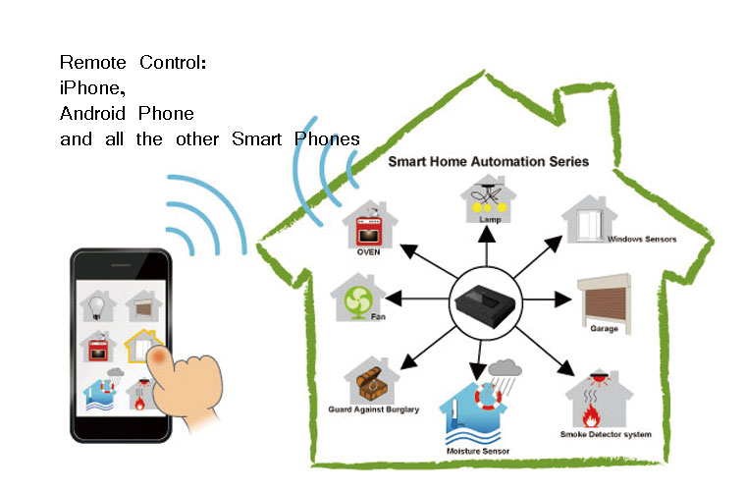
Abbildung 2.2: Home Automation Beispiel.[SHE14]

Home Automation und seine Infrastruktur trägt dazu bei wohnen komfortabler und aufgrund der Überwachungstechnologien, sicherer zu Gestalten. Dazu kann es wichtige Teilaufgaben im Bereich des „Ambient Assisted Living“ [FH14] übernehmen.
Allerdings hat das Konzept noch nicht vollständig Einzug in den kommerziellen Markt gefunden, obwohl ausgeklügelte Technologien bereits, existieren. Ein wesentlicher Grund dafür, sind die zum Teil hohe Anschaffungskosten.
Ein wichtige Rolle in diesem Konzept spielen die vielfältigen Benutzerschnittstellen. Mit diesen, hat der Benutzer Zugriff auf Informationen von Sensoren die sich an der Infrastruktur beteiligen, abzulesen und Geräte oder Haushaltsanlagen zu steuern. Im Zeitalter wo Smartphones und Tablets allgegenwärtig sind, ist es Offensichtlich das Zahlreiche Home Automation Systeme, grafische Benutzeroberflächen für diese anbieten. An dem Punkt liegt auch der Unterschied zum System dieser Arbeit.
Das vorliegende System setzt auf die Gesten basierten Steuerung an und stellt somit eine Natürliche Benutzerschnittstelle bereit. Man kann auch behaupten das dieses System, Home Automation um eine weitere Benutzerschnittstelle erweitert.

2.1.2 Natural User Interfaces (NUI)

NUI sind Benutzerschnittstellen die eine Verbindung zu Realität aufbauen indem sie, Menschliche Handlungen aus dem Alltag wie Gesten oder Sprache, simulieren. So kann beispielsweise die NUI eines Systems, per Sprachsteuerung bedient werden, oder auch virtuelle Objekte auf einem Touchscreen, ähnlich verschoben oder manipuliert werden, wie reelle Objekte. Durch die bereits bestehenden Wissensstrukturen dieser Handlungsweisen, können Systeme oder Programme im Vergleich zu anderen die auf Klassischen GUIs oder CLI setzen, sehr intuitiv bedient werden.

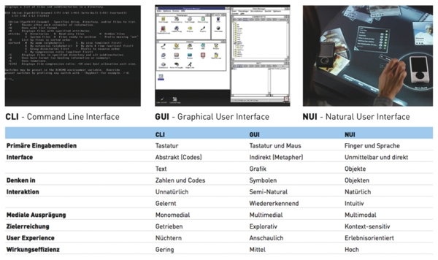
Abbildung 2.1: Unterschiede von CLI, GUI und NUI .[WM14]

Die Verantwortung der NUI Entwickler liegt also darin, die Bedienungsmöglichkeiten der Schnittstellen möglichst realitätsnah zu gestalten, um diese Intuition zu gewährleisten. Im Bezug zur vorliegenden Arbeit Beispielsweise, spielt die Auswahl der Gesten zur Ansteuerung der Haushaltsanlagen, eine wichtige Rolle für den Nachweis der Benutzerfreundlichkeit. Den mit der, steigen die Chancen dem System Alltagstauglichkeit und Adaption nachzuweisen, das unter anderem, ein großes Ziel dieser Arbeit ist.

2.2 Ausblick

Das Konzept der Home Automation wird in nächster Zeit an Popularität gewinnen. Dies liegt auch daran, dass auf dem Markt immer mehr Systeme hinzukommen, wodurch auch die Anschaffungskosten immer sinken. Ein Negativer Aspekt zu Gunsten der Home Automation, ist auch das Eindringen in der Privatsphäre. Durch die Vernetzung von Steuergeräten und Komponenten im Haus, werden rund um die Uhr Daten eingesammelt und so individuelle Profile von Nutzern erstellt, was auch möglicherweise Dritten zugutekommt.
Auf der anderen Seite werden auf Grund von immer Komplexer werdenden Systemen und Softwarearchitekturen, nach und nach Entwickler auf Natural User Interfaces setzen müssen. Gerade im Zeitalter von Smartphones und Tablet PCs, werden Sprach- und Gesten-Steuerungen immer intelligenter wodurch in nächster Zeit, Monitore eventuell komplett abgeschafft werden könnten. Diese Arbeit ist möglicherweise ein erster Ansatz für so ein Vorhaben.

